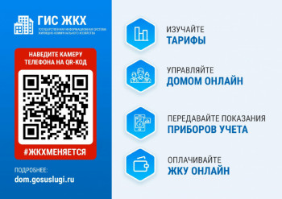

ГИС ЖКХ – что это такое и для чего необходима данная система?

ГИС ЖКХ – это информационная система жилищно-коммунального хозяйства России, объединяющая в сеть собственников жилого имущества, управляющие и ресурсоснабжающие организации в сфере ЖКХ.

Общероссийский информационный ресурс в отрасли ЖКХ позволяет гражданам получать информацию о своей управляющей организации, о работах и услугах, оказываемых по дому и их стоимости. В системе содержится информация о жилищном фонде, о дополнительных средствах, необходимых для функционирования всего этого хозяйства. Поставщики услуг обязаны размещать в ГИС ЖКХ отчёты о своей деятельности, данные о тарифах на оплату жилья, перечень должников по коммунальным услугам и пр. Потребители коммунальных услуг благодаря ГИС смогут получать актуальную информацию о стоимости и квитанции на оплату и оплачивать их.

Каждый зарегистрированный собственник жилья может:

– видеть в личном кабинете всю информацию по своей квартире, дому и двору (заключённые договоры на выполнение работ по дому и акты приёмки);

– направлять своей управляющей организации или ТСЖ в электронной форме жалобы и иные обращения;

– при необходимости обращения можно направлять прямо в ресурсоснабжающие организации или органы жилищного надзора.

Помимо сокращения времени на взаимодействие со сферой ЖКХ, информационная система имеет дополнительные возможности для защиты прав собственников жилья. Все операции совершаются через Интернет и регистрируются в системе, что обеспечивает оперативный контроль надзорными органами.

Внедрение системы проходит одновременно во всех регионах России.

Используя ГИС ЖКХ, можно не выходя из дома:

– узнавать, есть ли у вас задолженность по квартплате, и оплачивать коммунальные услуги по счёту;

– передавать показания приборов учёта в электронном виде;

– получать информацию о ремонтных работах в вашем доме;

– направлять жалобы и обращения в органы жилищного надзора и организации сферы ЖКХ;

– контролировать свои расходы на предоставляемые жилищно-коммунальные услуги;

– ознакомиться с законодательством в жилищной сфере, чтобы знать свои права;

– общаться с соседями по дому на форуме.

Всю необходимую информацию можно найти на официальном сайте ГИС ЖКХ: dom.gosuslugi.ru

Для работы с ГИС ЖКХ любой организации или гражданину необходимо зарегистрироваться в ЕСИА (Единой системе идентификации и аутентификации) – на портале Госуслуг, так как официальный сайт ГИС ЖКХ размещён и работает на этой платформе.